**День космонавтики.**

Людям,живущим на планете Земля, очень хотелось узнать, есть ли жизнь на других планетах. А если есть, то кто там живёт? Похожи ли эти живые существа на людей? Но чтобы это узнать, надо до этих планет долететь.День космонавтики — это памятная дата, отмечаемая 12 апреля, установленная в ознаменование первого полёта человека в космос, это праздник человеческого разума, интеллекта.

Для того чтобы познакомить ребят с этим праздником была разработана целая программа:

**Утренние беседы:** «Кто такие космонавты?», «Звездочки на небе», «Кто полетел в космос раньше Ю.А. Гагарина?»

**Книжная выставка** Н. Носов «Незнайка на Луне». Е.А. Паникова, В.В. Инкина «Как мальчик стал космонавтом». А. Томилин «Как люди открывали свою землю». Албанская народная сказка «Как Солнце и Луна друг к другу в гости ходили». Русская народная сказка «Солнце, Месяц и Ворон-Воронович». Книга для детей «Малышам о звездах и планетах.

**Рассматривание картинок:**ракет, самолётов, лётчиков, планет, звёздного неба.

Аппликации из салфеток; рисование звёздочек на ночном небе; а также дидактические и подвижные игры.

В подведение итогов был проведен досуг посвящённый «Дню космонавтики».

***Цель:*** систематизировать, обобщить и дополнить знания детей о космосе, познакомить детей с российским праздником – «День космонавтики», героями космоса.

***Задачи:***

Сформировать представления детей о космосе; познакомить с понятиями: космос, звезда, планета, космодром, космонавт, ракета, иллюминатор; познакомить с героями космоса, российским праздником – «День космонавтики».

Привлечь родителей к совместной деятельности, к празднованию «Дня космонавтики»(подготовка костюмов)

В ходе занятия ребята познакомились со Звездочётом, который пригласил их отправиться в путешествие по планетам.

Первая планетой, где ребята побывали, стала Луна. Там было очень сорно, и маленькие путешественники помогли собрать мусор за не аккуратными лунатиками. Вторая планета Марс. Марсиане очень весёлый народ, но и малыши не любители скучать. И поэтому для весёлых марсиан был исполнен очень задорный танец. Третьейпокурсу планетой стал Юпитер. Для жителей этой планеты ребята показали игру на ложках и спели весеннюю песенку землян. Путешествие было интересное и увлекательное. В ходе игры ребята закрепляли счёт до пяти, построение в ряд, умение действовать по сигналу воспитателя и согласовывать свои действия с действиями товарищей. При возвращении на Землю малыши в подарок от Звездочёта получили красивые звёздочки. Все были веселы и довольны путешествием.

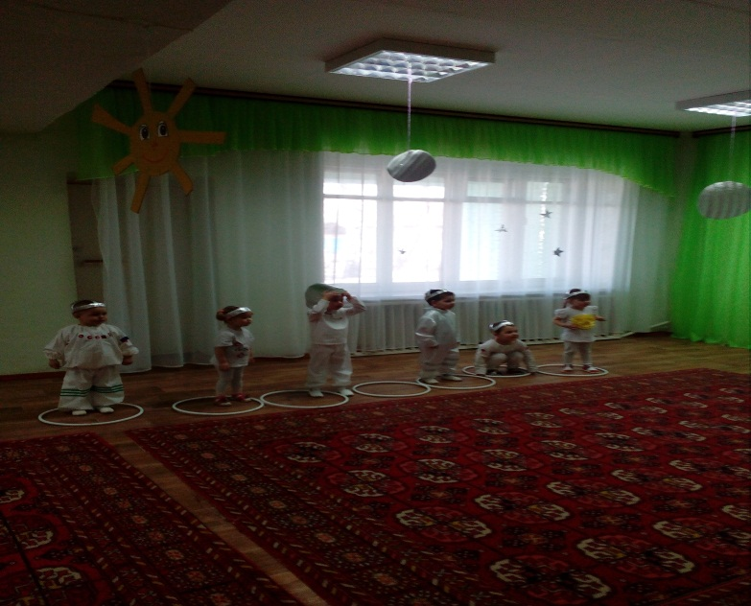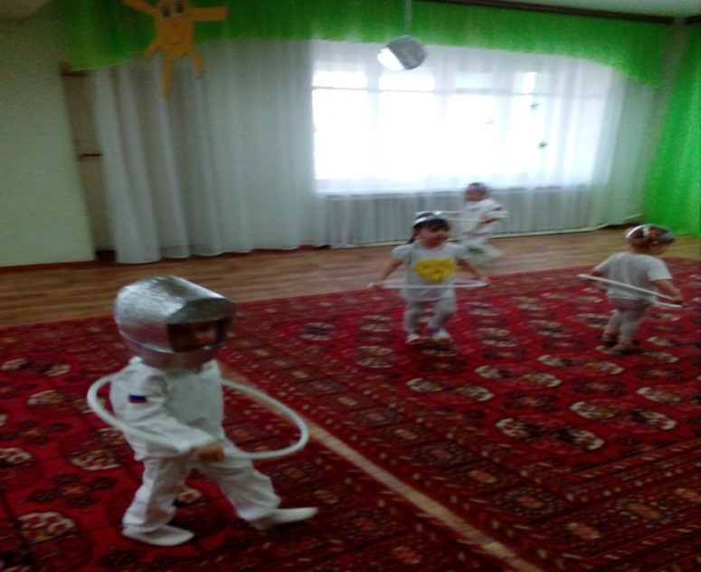

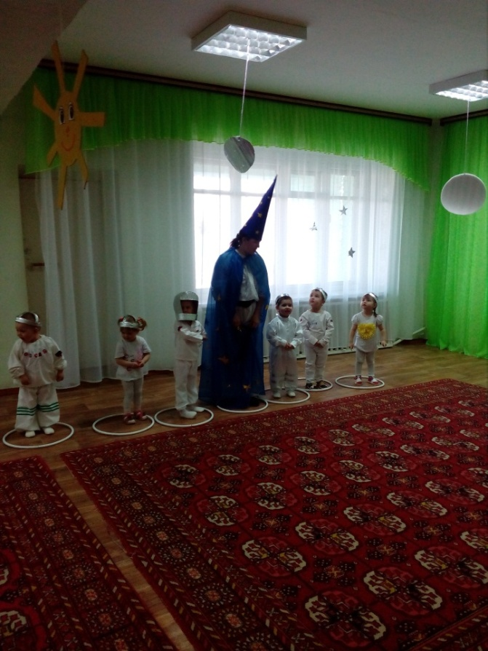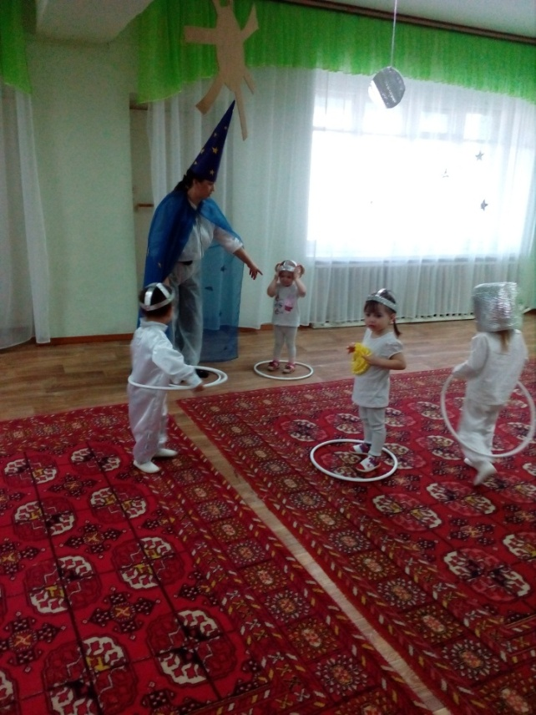

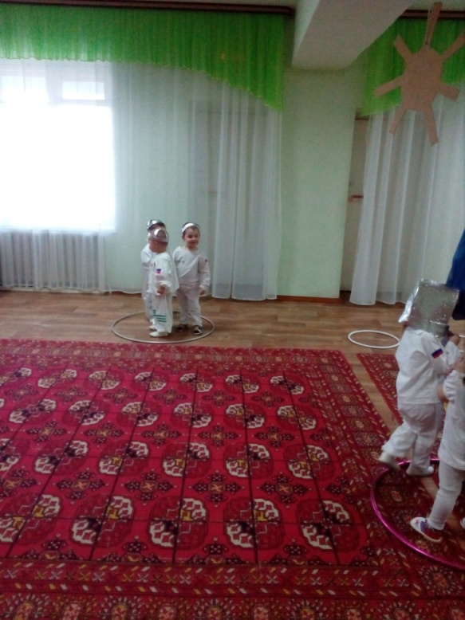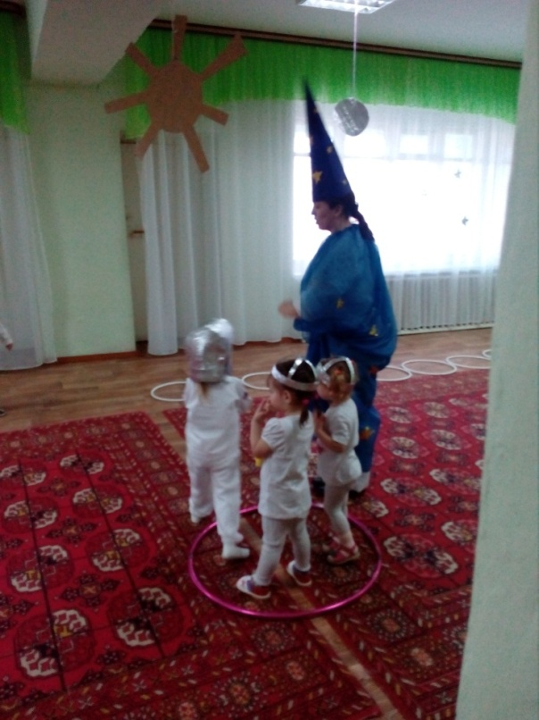

***Танец марсиан.***



